DOCUMENTO DE ESPECIFICAÇÃO DE CASO DE USO

ORPHA – Sistema de Gestão de Orfanatos

UC003 - MANTER USUÁRIO

VERSÃO: 0.2

Autor:

Marco Aurelio de Lima Alves

Anápolis – GO

2016

**HISTÓRICO DE REVISÃO**

|  |  |  |  |
| --- | --- | --- | --- |
| Versão | Data | Responsável | Descrição |
| 0.1 | 27/09/2016 | Marco Aurelio de Lima Alves | Início da especificação de casos de uso |
| 02 | 01/10/2016 | Marco Aurelio de Lima Alves | Atualização dos fluxos alternativos. |

**SUMÁRIO**

**1.** **ATORES** 4

**2.** **PRÉ-CONDIÇÕES** 4

**3.** **FLUXO DE EVENTOS** 4

**3.1** **Fluxo Principal** 4

**3.2** **Fluxos Alternativos** 4

**3.3** **Fluxos de Exceção** 5

**4.** **PROTÓTIPOS** 6

**4.1** **Listar Usuário** 6

**4.2** **Inserir Usuário** 7

**4.3** **Alterar Usuário** 9

**4.4** **Visualizar Usuário** 12

## **ATORES**

|  |  |
| --- | --- |
| Ator | Descrição |
| Diretor(a) | Ator humano que representa o Diretor(a) no sistema |
| Usuários(validar) | Ator humano que representa ______________ no sistema. |

## **PRÉ-CONDIÇÕES**

* O ator deverá acessar o sistema.
* O ator deverá realizar login

## **FLUXO DE EVENTOS**

## **Fluxo Principal**

* + 1. O ator seleciona a opção “Usuários” no menu de acesso [RN001].
    2. O sistema recupera a lista dos usuários cadastrados no sistema [EX1] [4.1].
    3. O ator visualiza a lista referente aos usuários [A1], [A2], [A3], [A4], [A5].
    4. O caso de uso é encerrado.

## **Fluxos Alternativos**

1. **Inserir Usuário**
   1. O ator seleciona o ícone “+” que representa a opção de inserir usuário.
   2. O sistema disponibiliza a interface com o formulário de cadastro do usuário [4.2].
   3. O ator visualiza o formulário de cadastro de usuário [RN002].
   4. O ator preenche os campos do formulário [RN006].
   5. O ator seleciona a opção “Salvar”.
   6. O sistema insere o usuário na base de dados [EX2].
   7. O sistema disponibiliza a mensagem [MSG005].
   8. O caso de uso retorna ao passo [P2] do fluxo principal.
2. **Alterar Usuário**
   1. O ator seleciona a opção “Alterar” no usuário escolhido.
   2. O sistema disponibiliza a interface com o formulário de alteração de usuário [4.3].
   3. O ator visualiza o formulário de alteração de usuário [RN002].
   4. O ator realiza a(s) alteração(ões) necessárias [RN006].
   5. O ator seleciona a opção “Salvar”.
   6. O sistema disponibiliza a mensagem de confirmação [MSG006] com as opções “Sim” e “Não”.
   7. Caso o ator selecione “Sim”, o sistema continua no passo [P9].
   8. Caso o ator selecione Não, o sistema retorna ao passo [P3].
   9. O sistema altera as informações do usuário na base de dados [EX2].
   10. O sistema disponibiliza a mensagem [MSG007].
   11. O caso de uso retorna ao passo [P2] do fluxo principal.
3. **Visualizar Usuário**
   1. O ator seleciona o usuário a partir do nome [EX1].
   2. O sistema disponibiliza a interface com os dados do usuário [4.4], [A2].
   3. O caso de uso é encerrado.
4. **Inativar Usuário**
   1. O ator seleciona a opção “Inativar” no usuário escolhido [4.1].
   2. O sistema inativa o usuário na base de dados [EX2].
   3. O sistema marca o usuário com um tom avermelhado.
   4. O caso de uso retorna ao passo [P3] do fluxo principal.
5. **Ativar Usuário**
   1. O ator seleciona a opção “Ativar” no usuário escolhido [4.1].
   2. O sistema ativa o usuário na base de dados [EX2].
   3. O sistema retira do usuário o tom avermelhado.
   4. O caso de uso retorna ao passo [P3] do fluxo principal.
6. **Pesquisar Usuário**
   1. O ator preenche o campo de pesquisa [4.1].
   2. O sistema realiza a pesquisa à medida que o ator for preenchendo o campo [EX3].
   3. O sistema disponibiliza lista com resultados encontrados [RN005], [A1], [A2], [A3], [A4], [A5].
   4. O caso de uso é encerrado.

## **Fluxos de Exceção**

1. **Lista vazia**
   1. O sistema disponibiliza a mensagem de erro [MSG001], [A1].
   2. O caso de uso é encerrado.
2. **Falha com a base de dados**
   1. O sistema disponibiliza a mensagem de erro [MSG004].
   2. O caso de uso retorna ao passo [P3] do fluxo alternativo [A1], ou retorna ao passo [P3] do fluxo alternativo [A2] ou retorna ao passo [P2] do fluxo principal ou retorna para o passo [P3] do fluxo principal.
3. **Nenhum resultado encontrado**
   1. O sistema disponibiliza a mensagem de erro [MSG008], [A1].
   2. O caso de uso é encerrado.

## **PROTÓTIPOS**



* **Campo de texto:** São referidos aos campos do tipo texto, inteiro, data, etc.
* **Área de texto:** Referem-se a campos onde o deverá ser inserido um texto com uma quantidade maior de caracteres.
* **Caixa de seleção:** São referidos a campos do tipo checkbox.
* **Botão de Opção:** Referem-se a campos do tipo radio.
* **Item de Múltipla Seleção:** São referidos a campos do tipo select com seleção múltipla.

## **Listar Usuário**

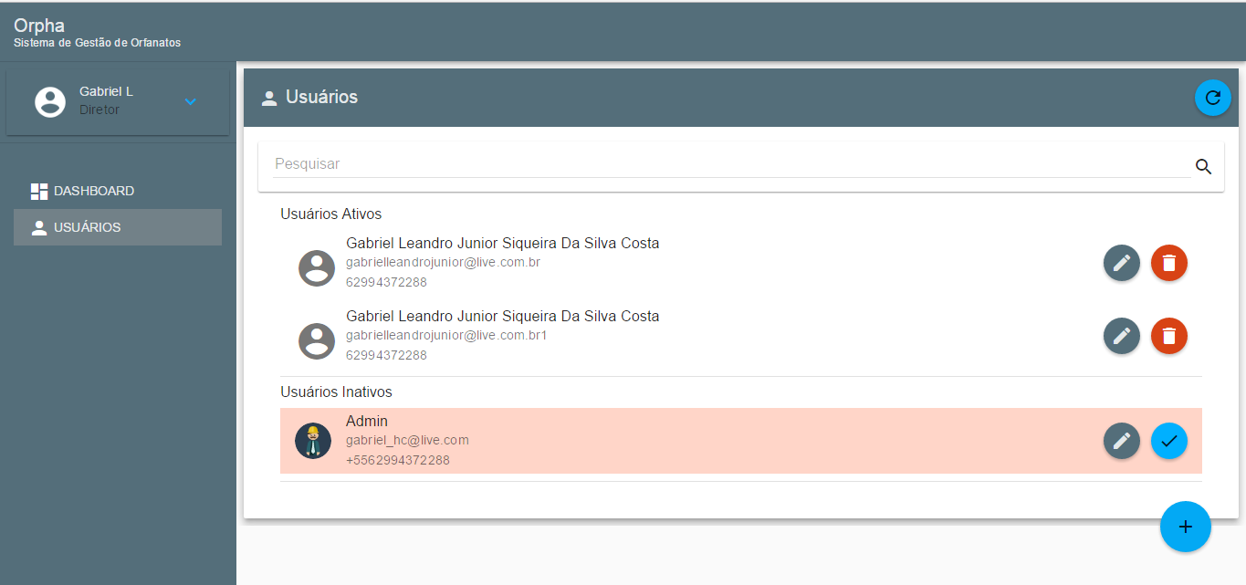

**Definição dos Campos**

|  |  |  |  |  |  |  |  |
| --- | --- | --- | --- | --- | --- | --- | --- |
| **Campo** | **Descrição** | **Tipo** | **Tamanho** | **Editável** | **Obrigatório** | **Valores Possíveis** | **Regra** |
| Pesquisa | Campo no qual será pesquisado a partir do parâmetro inserido. | Campo de Texto | 50 | Sim | Não | N/A | N/A |

Definição dos Comandos

|  |  |  |  |
| --- | --- | --- | --- |
| **Nome** | **Ação** | **Tipo** | **Restrições** |
| + | Redireciona para o formulário de inserção. | Ícone | Ao parar o cursor do mouse sobre o ícone irá disponibilizar a legenda “Novo Usuário”. |
| Alterar | Redireciona para o formulário de alteração. | Botão | N/A |
| Inativar | Inativa as informações do sistema. | Botão | N/A |
| Ativar | Ativa as informações no sistema | Botão | N/A |
| Nome do Usuário | Redireciona para a página de visualização das informações. | Link | N/A |

Regras de Apresentação

|  |
| --- |
| **Descrição** |
| * Será exibido somente o nome dos usuários na lista em ordem alfabética com seus respectivos perfis localizado a frente. * A quantidade máxima para a disponibilidade dos comandos de paginação será de 10 itens na lista. |

## **Inserir Usuário**

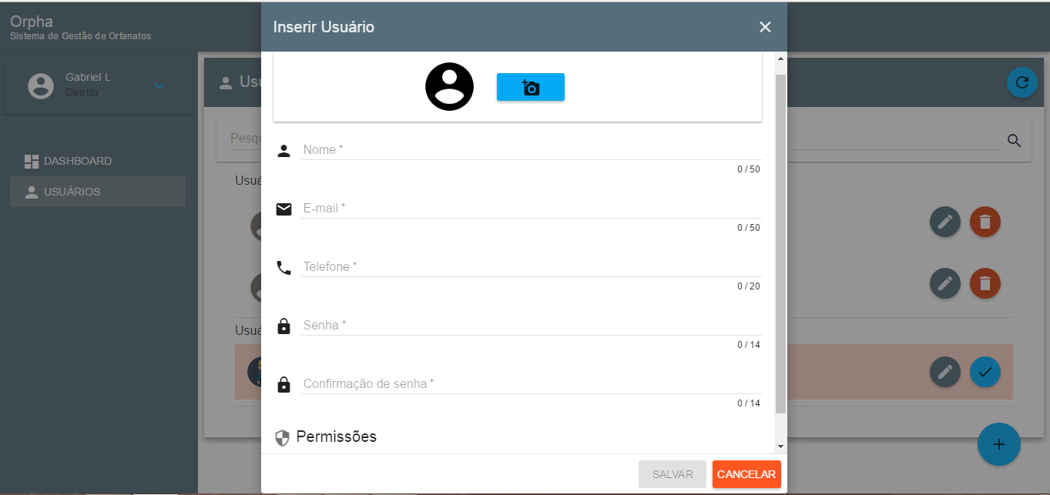

**Definição dos Campos**

|  |  |  |  |  |  |  |  |
| --- | --- | --- | --- | --- | --- | --- | --- |
| **Campo** | **Descrição** | **Tipo** | **Tamanho** | **Editável** | **Obrigatório** | **Valores Possíveis** | **Regra** |
| Imagem | Campo no qual será inserido a imagem do usuário | Submit | N/A | Sim | Não | N/A | Caso a extensão da imagem seja inválida o sistema retorna a mensagem [MSG011]. |
| Nome | Campo no qual será inserido o nome do usuário. | Campo de Texto | 50 | Sim | Sim | N/A | Caso o usuário não preencha este campo obrigatório o sistema retorna a mensagem [MSG002] |
| E-mail | Campo no qual será inserido o e-mail do usuário. | Campo de Texto | 20 | Sim | Sim | N/A | - Caso o usuário não preencha este campo obrigatório o sistema retorna a mensagem [MSG002]  - Este campo possui máscara para e-mail.  [nome@email.com](mailto:nome@email.com)  - Caso o usuário informe um e-mail inválido o sistema retorna a mensagem [MSG011].  - O sistema verifica se o e-mail informado já está cadastrado o sistema [MSG003]. |
| Telefone | Campo no qual será inserido o telefone do usuário. | Campo de Texto | 20 | Sim | Sim | N/A | - Caso o usuário não preencha este campo obrigatório o sistema retorna a mensagem [MSG002]  - Este campo possui máscara para telefone (99) 99999-9999  - Caso o usuário preencha o campo incorretamente o sistema retorna a mensagem [MSG011] |
| Senha | Campo no qual será inserido a senha do usuário | Password | 8-14 | Sim | Sim | N/A | - Caso o usuário não preencha este campo obrigatório o sistema retorna a mensagem [MSG002]  - Caso o usuário informe uma senha com uma quantidade de caracteres inferior ao mínimo permitido o sistema retorna a mensagem [MSG010].  - Deverá possuir máscara para Senha:  ●●●●●●●● |
| Confirmação de Senha | Campo no qual será inserido a confirmação de senha do usuário | PassWord | 8-14 | Sim | Sim | N/A | - Caso o usuário não preencha este campo obrigatório o sistema retorna a mensagem [MSG002]  - Caso o usuário informe uma senha com uma quantidade de caracteres inferior ao mínimo permitido o sistema retorna a mensagem [MSG010].  - Deverá possuir máscara para Senha:  ●●●●●●●●  - Caso o usuário informe uma Confirmação de Senha diferente da Senha o sistema retorna a mensagem [MSG009]. |
| Permissões | Campo no qual será definido as permissões do usuário | Caixa de seleção | N/A | Sim | Sim | - Selecione  - Diretor(a)  - Validar | N/A |

Definição dos Comandos

|  |  |  |  |
| --- | --- | --- | --- |
| **Nome** | **Ação** | **Tipo** | **Restrições** |
| Salvar | Salvará os dados inseridos, na base de dados. | Botão | A opção “Salvar” só estará disponível após o preenchimento de todos os campos. |
| Cancelar | Cancela a ação e redireciona à página anterior. | Botão | N/A |

## **Alterar Usuário**

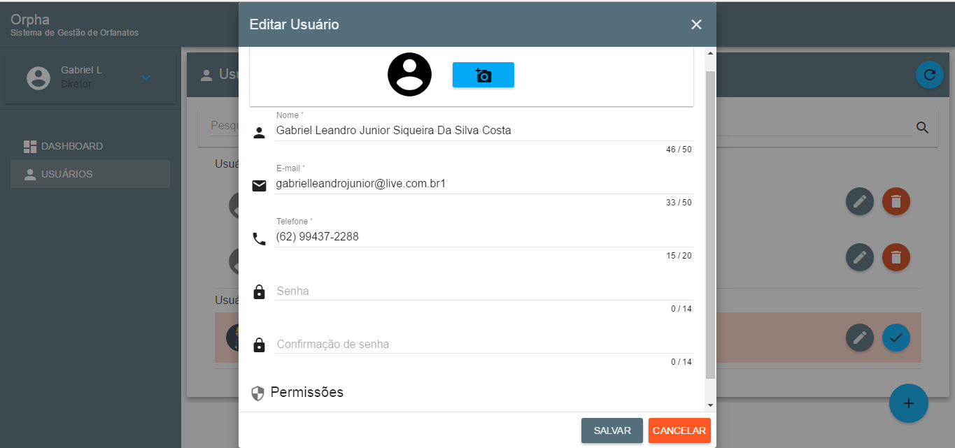

**Definição dos Campos**

|  |  |  |  |  |  |  |  |
| --- | --- | --- | --- | --- | --- | --- | --- |
| **Campo** | **Descrição** | **Tipo** | **Tamanho** | **Editável** | **Obrigatório** | **Valores Possíveis** | **Regra** |
| Imagem | Campo no qual será alterado a imagem do usuário | Submit | N/A | Sim | Não | N/A | Caso a extensão da imagem seja inválida o sistema retorna a mensagem [MSG011]. |
| Nome | Campo no qual será alterado o nome do usuário. | Campo de Texto | 50 | Sim | Sim | N/A | Caso o usuário não preencha este campo obrigatório o sistema retorna a mensagem [MSG002] |
| E-mail | Campo no qual será alterado o e-mail do usuário. | Campo de Texto | 20 | Sim | Sim | N/A | - Caso o usuário não preencha este campo obrigatório o sistema retorna a mensagem [MSG002]  - Este campo possui máscara para e-mail.  [nome@email.com](mailto:nome@email.com)  - Caso o usuário informe um e-mail inválido o sistema retorna a mensagem [MSG011].  - O sistema verifica se o e-mail informado já está cadastrado o sistema. |
| Telefone | Campo no qual será alterado o telefone do usuário. | Campo de Texto | 20 | Sim | Sim | N/A | - Caso o usuário não preencha este campo obrigatório o sistema retorna a mensagem [MSG002]  - Este campo possui máscara para telefone (99) 99999-9999  - Caso o usuário preencha o campo incorretamente o sistema retorna a mensagem [MSG011] |
| Senha | Campo no qual será alterado a senha do usuário | Campo de Texto | 8-14 | Sim | Sim | N/A | - Caso o usuário não preencha este campo obrigatório o sistema retorna a mensagem [MSG002]  - Caso o usuário informe uma senha com uma quantidade de caracteres inferior ao mínimo permitido o sistema retorna a mensagem [MSG010].  - Deverá possuir máscara para Senha:  ●●●●●●●●  - Caso o usuário informe uma Confirmação de Senha diferente da Senha o sistema retorna a mensagem [MSG009]. |
| Confirmação de Senha | Campo no qual será alterado a confirmação de senha do usuário | Campo de Texto | 8-14 | Sim | Sim | N/A | - Caso o usuário não preencha este campo obrigatório o sistema retorna a mensagem [MSG002]  - Caso o usuário informe uma senha com uma quantidade de caracteres inferior ao mínimo permitido o sistema retorna a mensagem [MSG010].  - Deverá possuir máscara para Senha:  ●●●●●●●● |
| Permissões | Campo no qual será alterado as permissões do usuário | Caixa de seleção | N/A | Sim | Sim | - Selecione  - Diretor(a)  - Validar | N/A |

Definição dos Comandos

|  |  |  |  |
| --- | --- | --- | --- |
| **Nome** | **Ação** | **Tipo** | **Restrições** |
| Salvar | Salvará os dados inseridos, na base de dados. | Botão | N/A |
| Cancelar | Cancela a ação e redireciona à página anterior. | Botão | N/A |

## **Visualizar Usuário**

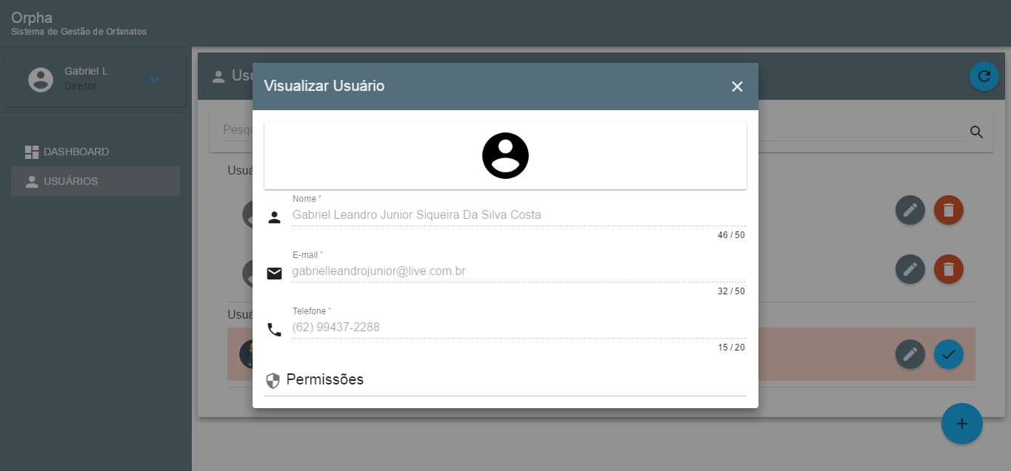

**Definição dos Campos**

|  |  |  |  |  |  |  |  |
| --- | --- | --- | --- | --- | --- | --- | --- |
| **Campo** | **Descrição** | **Tipo** | **Tamanho** | **Editável** | **Obrigatório** | **Valores Possíveis** | **Regra** |
| Imagem | Campo no qual será visualizado a imagem do usuário | Submit | N/A | Não | Não | N/A | N/A |
| Nome | Campo no qual será visualizado o nome do usuário. | Campo de Texto | 50 | Não | Não | N/A | N/A |
| E-mail | Campo no qual será visualizado o e-mail do usuário. | Campo de Texto | 20 | Não | Não | N/A | N/A |
| Telefone | Campo no qual será visualizado o telefone do usuário. | Campo de Texto | 20 | Não | Não | N/A | N/A |
| Senha | Campo no qual será visualizado a senha do usuário | Campo de Texto | 8-14 | Não | Não | N/A | N/A |
| Confirmação de Senha | Campo no qual será visualizado a confirmação de senha do usuário | Campo de Texto | 8-14 | Não | Não | N/A | N/A |
| Permissões | Campo no qual será visualizado as permissões do usuário | Caixa de seleção | N/A | Não | Não | N/A | N/A |

Definição dos Comandos

|  |  |  |  |
| --- | --- | --- | --- |
| **Nome** | **Ação** | **Tipo** | **Restrições** |
| Fechar | Quando o usuário selecionar a opção “Fechar” localizada no lado superior direito da tela o sistema fecha a visualização e retorna para a lista de usuários. | N/A | N/A |